## 变压器　远距离输电

### 考点一　理想变压器的原理及应用

1.构造和原理

(1)构造：如图1所示，变压器是由闭合铁芯和绕在铁芯上的两个线圈组成的.

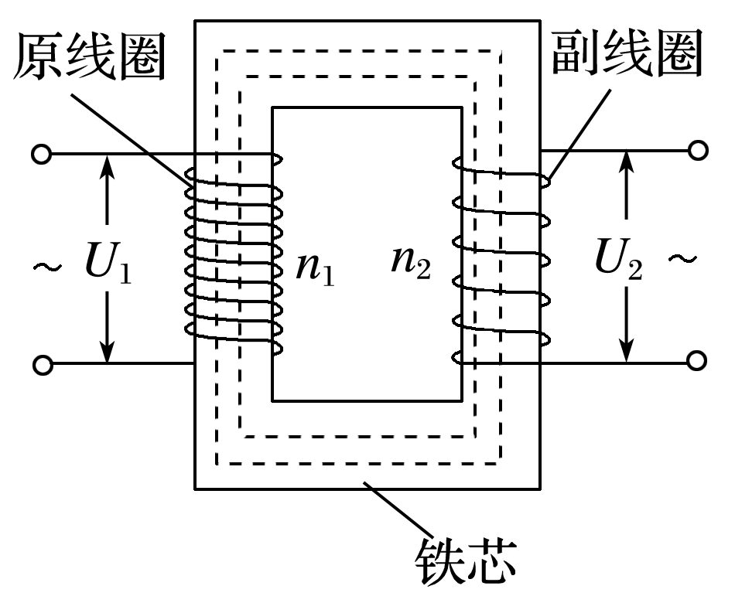

图1

(2)原理：电磁感应的互感现象.

2.基本关系式

(1)功率关系：*P*入＝*P*出.

(2)电压关系：＝.

(3)电流关系：只有一个副线圈时＝.

(4)频率关系：*f*出＝*f*入.

技巧点拨

1.理想变压器的制约关系

|  |  |
| --- | --- |
| 电压 | 原线圈电压*U*1和匝数比决定副线圈电压*U*2，*U*2＝*U*1 |
| 功率 | 副线圈的输出功率*P*出决定原线圈的输入功率*P*入，*P*入＝*P*出 |
| 电流 | 副线圈电流*I*2和匝数比决定原线圈电流*I*1，*I*1＝*I*2 |

2.含有多个副线圈的变压器

计算具有两个或两个以上副线圈的变压器问题时，需注意三个关系：

电压关系：＝＝＝……＝

功率关系：*P*1＝*P*2＋*P*3＋*P*4＋……＋*Pn*

电流关系：*n*1*I*1＝*n*2*I*2＋*n*3*I*3＋*n*4*I*4＋……＋*nnIn*

例题精练

1.如图2所示，一理想变压器原线圈输入正弦式交流电，交流电的频率为50 Hz，电压表示数为11 000 V，灯泡L1与L2的电阻相等，原线圈与副线圈的匝数比为*n*1∶*n*2＝50∶1，电压表和电流表均为理想交流电表，则(　　)

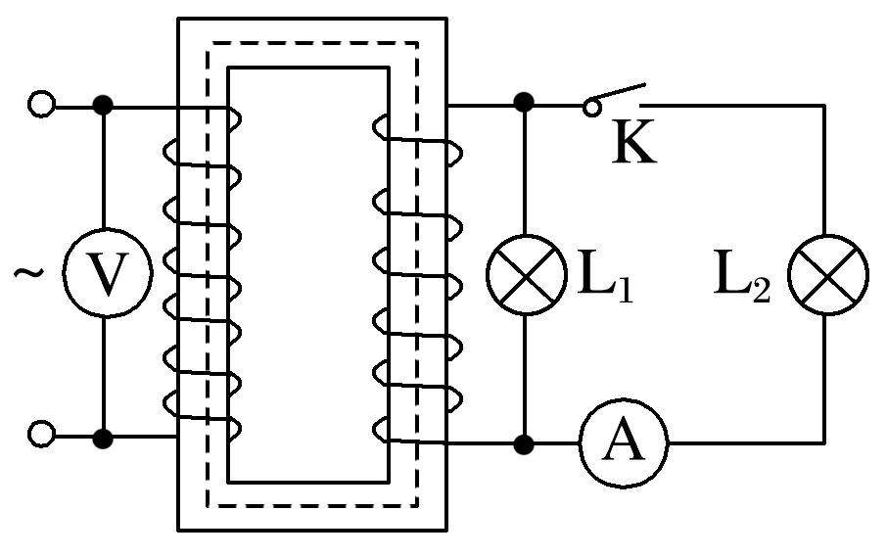

图2

A.原线圈输入的交流电压的表达式为*u*＝11 000sin 50π*t*(V)

B.开关K未闭合时，灯泡L1两端的电压为220 V

C.开关K闭合后电流表的示数为通过灯泡L1中电流的

D.开关K闭合后，原线圈输入功率增大为原来的倍

2.(多选)如图3所示，理想变压器原、副线圈分别接有额定电压相同的灯泡a和b.当输入电压*U*为灯泡额定电压的10倍时，两灯泡均能正常发光.下列说法正确的是(　　)

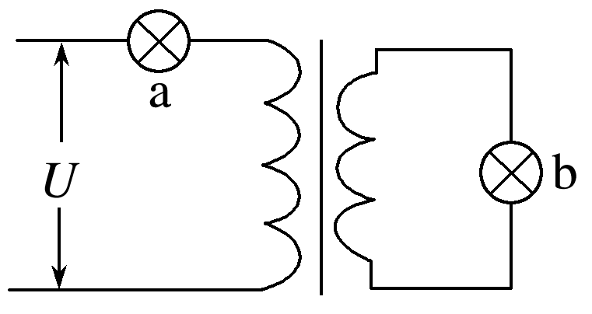

图3

A.原、副线圈匝数比为9∶1

B.原、副线圈匝数比为1∶9

C.此时a和b的电功率之比为9∶1

D.此时a和b的电功率之比为1∶9

### 考点二　理想变压器的动态分析

1.匝数比不变的情况

(1)*U*1不变，根据＝，输入电压*U*1决定输出电压*U*2，不论负载电阻*R*如何变化，*U*2不变.

(2)当负载电阻发生变化时，*I*2变化，输出电流*I*2决定输入电流*I*1，故*I*1发生变化.

(3)*I*2变化引起*P*2变化，*P*1＝*P*2，故*P*1发生变化.

2.负载电阻不变的情况

(1)*U*1不变，发生变化时，*U*2变化.

(2)*R*不变，*U*2变化时，*I*2发生变化.

(3)根据*P*2＝，*P*2发生变化，再根据*P*1＝*P*2，故*P*1变化，*P*1＝*U*1*I*1，*U*1不变，故*I*1发生变化.

例题精练

3.如图4所示为一自耦变压器的电路图，其特点是铁芯上只绕有一个线圈.把整个线圈作为副线圈，而取线圈的一部分作为原线圈.原线圈接在电压为*U*的正弦交流电源上，电流表、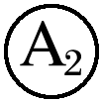均为理想交流电表.当触头*P*向上移动时，下列说法正确的是(　　)

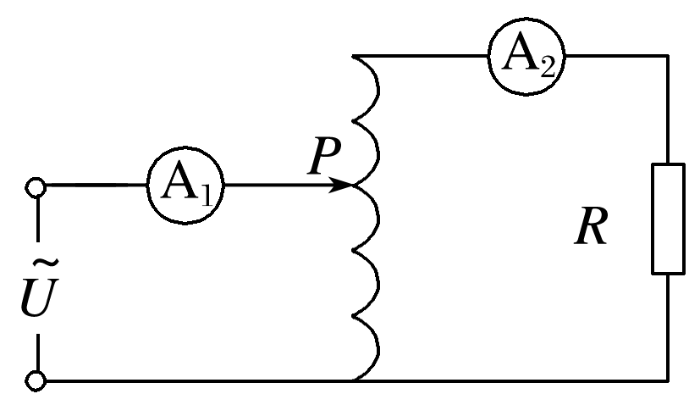

图4

A.A1读数变小，A2读数变小

B.A1读数变大，A2读数变小

C.*R*两端电压变大，变压器输入功率变小

D.*R*两端电压变大，变压器输入功率变大

1. 如图5所示，理想变压器原线圈接在交流电源上，图中各电表均为理想电表.下列说法正确的是(　　)

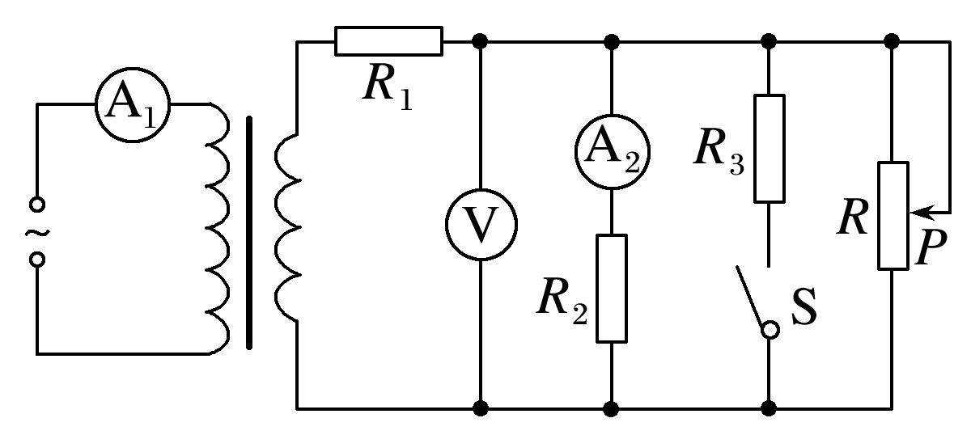

图5

A.当滑动变阻器的滑动触头*P*向上滑动时，*R*1消耗的功率变大

B.当滑动变阻器的滑动触头*P*向上滑动时，电压表V示数变大

C.当滑动变阻器的滑动触头*P*向上滑动时，电流表A1示数变大

D.若闭合开关S，则电流表A1示数变大，A2示数变大

### 考点三　远距离输电

如图6所示，若发电站输出电功率为*P*，输电电压为*U*，用户得到的电功率为*P*′，用户的电压为*U*′，输电电流为*I*，输电线总电阻为*R*.

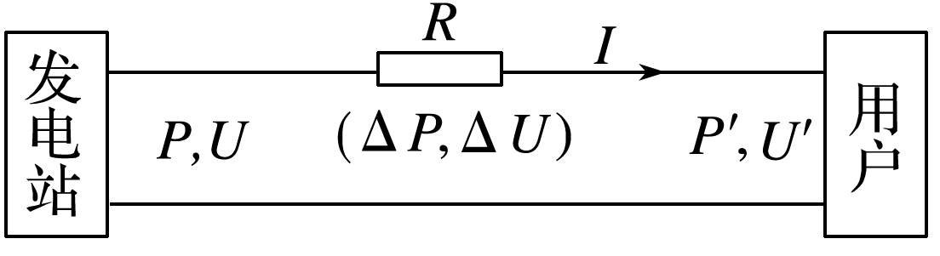

图6

1.输电电流

*I*＝＝＝.

2.电压损失

(1)Δ*U*＝*U*－*U*′；

(2)Δ*U*＝*IR*.

3.功率损失

(1)Δ*P*＝*P*－*P*′；

(2)Δ*P*＝*I*2*R*＝()2*R*

4.减少输电线上电能损失的方法

(1)减小输电线的电阻*R*.由*R*＝*ρ*知，可加大导线的横截面积、采用电阻率小的材料做导线.

(2)减小输电线中的电流.在输电功率一定的情况下，根据*P*＝*UI*，要减小电流，必须提高输电电压.

技巧点拨

1.理清输电电路图的三个回路(如图7)

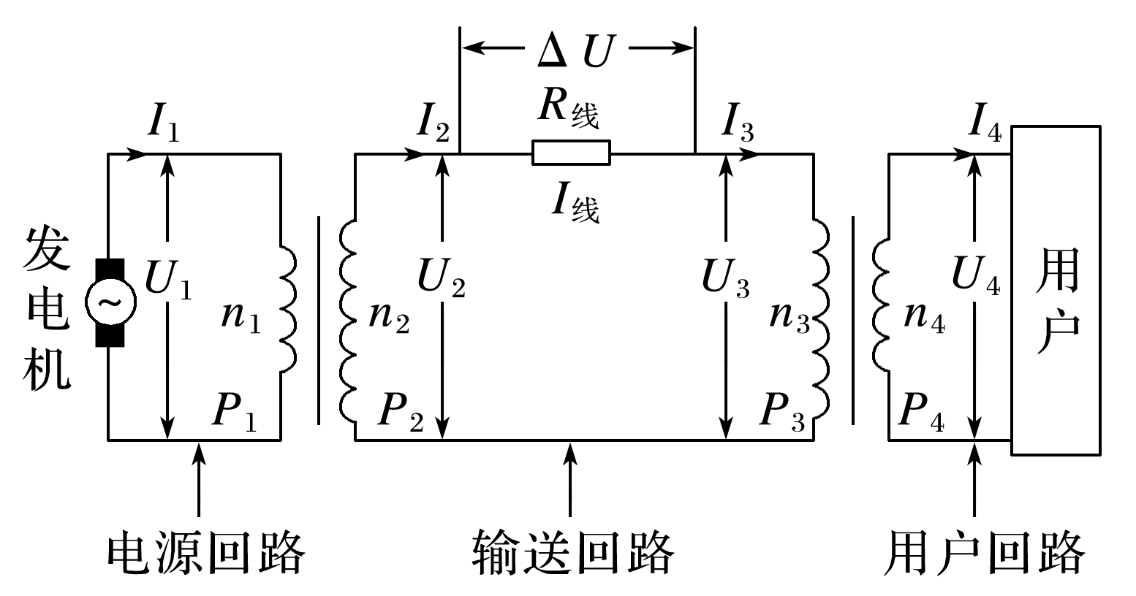

图7

(1)在电源回路中，*P*发电机＝*U*1*I*1＝*P*1.

(2)在输送回路中，*I*2＝*I*线＝*I*3，*U*2＝Δ*U*＋*U*3，Δ*U*＝*I*2*R*线，Δ*P*＝*I*22*R*线.

(3)在用户回路中，*P*4＝*U*4*I*4＝*P*用户.

2.抓住两组关联式

(1)理想的升压变压器联系着电源回路和输送回路，由理想变压器原理可得：＝，＝，*P*1＝*P*2.

(2)理想的降压变压器联系着输送回路和用户回路，由理想变压器原理可得：＝，＝，*P*3＝*P*4.

3.掌握一个守恒观念

功率关系：*P*2＝Δ*P*＋*P*3，其中Δ*P*＝Δ*U*·*I*线＝*I*线2*R*线＝().

例题精练

5.(多选)特高压输电可使输送中的电能损耗和电压损失大幅降低.我国已成功掌握并实际应用了特高压输电技术.假设从*A*处采用550 kV的超高压向*B*处输电，输电线上损耗的电功率为Δ*P*，到达*B*处时电压下降了Δ*U*.在保持*A*处输送的电功率和输电线电阻都不变的条件下，改用1 100 kV特高压输电.输电线上损耗的电功率变为Δ*P*′，到达*B*处时电压下降了Δ*U*′.不考虑其他因素的影响，则(　　)

A.Δ*P*′＝Δ*P* B.Δ*P*′＝Δ*P*

C.Δ*U*′＝Δ*U* D.Δ*U*′＝Δ*U*

6.(多选)如图8为远距离输电示意图，发电厂输出电压*U*1＝104 V，输出功率*P*1＝109 W，两个理想变压器的匝数比分别为*n*1∶*n*2＝1∶100、*n*3∶*n*4＝100∶1，输电线总电阻*r*＝50 Ω.则(　　)

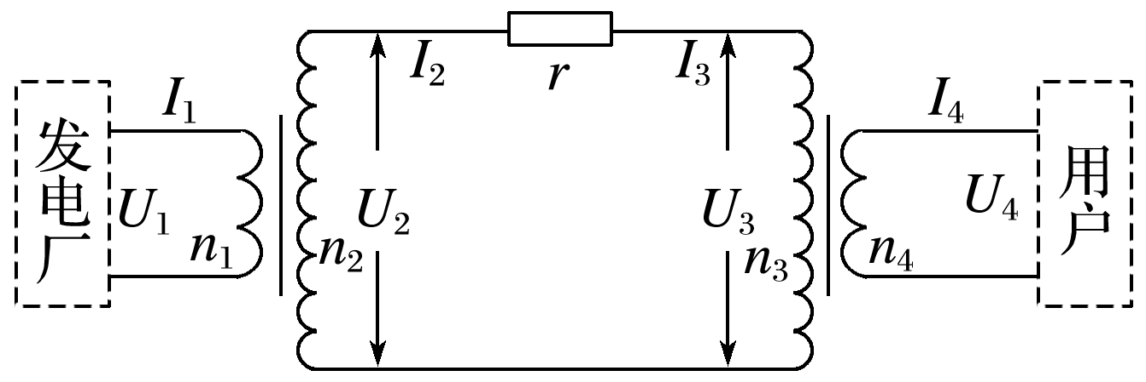

图8

A.*U*4＝*U*1

B.*I*4＝*I*1

C.通过电阻*r*的电流*I*2＝2×104 A

D.电阻*r*损耗的电功率为5×107 W

# 综合练习

**一．选择题（共19小题）**

1．（广东模拟）如图，理想变压器副线圈匝数为2000匝，原线圈接有一电流表A，示数为2A。副线圈接有一个阻值为RL＝200Ω的灯泡，绕过铁芯的单匝线圈接有一理想电压表V，示数为0.10V。则原线圈的匝数为（　　）

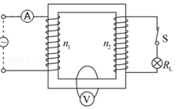

A．1000 B．500 C．4000 D．1500

2．（朝阳区期末）如图所示，一理想变压器的原、副线圈匝数比为n1：n2，原线圈接正弦交流电源，电压保持不变，副线圈接有电阻R和两个小灯泡，开关S保持闭合状态。电流表和电压表均可视为理想电表。开关S断开后，下列选项正确的是（　　）

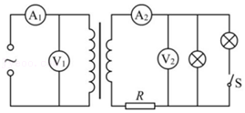

A．电流表A2的示数增大

B．电压表V2的示数增大

C．电压表V1、V2的示数之比为n1 ：n2

D．电流表A1、A2的示数之比为n1 ：n2

3．（江苏一模）某同学用可拆变压器探究变压器原、副线圈两端的电压与匝数关系，该实验中下列说法正确的是（　　）

A．原线圈可直接接入220V交流电路

B．为确保安全，原线圈匝数应多于副线圈匝数

C．用交流电压表测副线圈两端电压时，副线圈应空载

D．用交流电压表测副线圈两端电压时，副线圈接小灯泡

4．（衢州期末）如图是“探究变压器线圈两端的电压与匝数关系”的实验示意图，a线圈接交流电源，b线圈接交流电压表，不计两线圈的内阻，在实验过程中（　　）

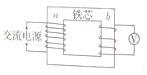

A．只增加b线圈的匝数，电压表的示数一定增大

B．只增加a线圈的匝数，电压表的示数一定增大

C．同时增加a、b两线圈的匝数，电压表的示数一定增大

D．只改变a线圈两端的电压，电压表的示数不变

5．（玄武区校级期末）如图所示电路中，理想变压器原、副线圈的匝数比n1：n2＝2：1，原线圈所接交变电压表达式为U＝25 $\sqrt{2}$ sin100πt（V），C为电容器，L为自感线圈，开关S断开。则（　　）

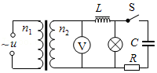

A．交流电压表示数为12.5 $\sqrt{2}$ V

B．只增加交变电流的频率，灯泡变暗

C．只增加交变电流的频率，电压表读数变大

D．闭合开关S，待稳定后灯泡的亮度不变

6．（山东月考）如图，某理想变压器有一个原线圈和两个副线圈，原线圈接在输出电压有效值不变的正弦交流电源上，灯泡L1连接在一个副线圈上，灯泡L2与滑动变阻器R并联后接在另一个副线圈上，两灯泡都发光。A为理想交流电表，不计连接导线的电阻。当滑动变阻器的滑动触头向下滑动时（　　）

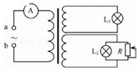

A．电流表A的示数变大 B．灯泡L1变亮

C．灯泡L2变亮 D．灯泡L2亮度不变

7．（铁东区校级模拟）无线充电是近年发展起来的新技术，无线充电技术与变压器相类似，通过分别安装在充电基座和接收能量装置上的线圈，利用产生的磁场传递能量。如图所示，充电基座接上220V、50Hz家用交变电流，受电线圈接上一个理想二极管（向电阻可看作零，反向电阻可看作无穷大）给手机电池充电。已知手机电池的充电电压为5V，假设在充电过程中基座线圈激发的磁感线全部穿过受电线圈而无能量损失，下列说法正确的是（　　）

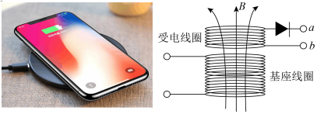

A．受电线圈之所以能够给手机电池充电是因为受电线圈发生了自感现象

B．220V、50Hz家庭用交流电的电流方向每秒变化50次

C．受电线圈两端的输出电压的电压峰值为10V

D．基座线圈和受电线圈的匝数比为44：1

8．（乃东区校级一模）如图1所示，B为理想变压器，接在原线圈上的交流电压U保持不变，R为定值电阻，电压表和电流表均为理想电表．开关闭合前灯泡L1上的电压如图2，当开关S闭合后，下列说法正确的是（　　）

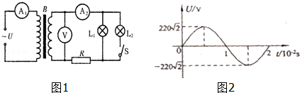

A．电流表A1的示数变大

B．电流表A2的示数变小

C．电压表V的示数大于220V

D．灯泡L1的电压有效值小于220V

9．（西湖区校级模拟）小姚同学做了“探究变压器线圈两端的电压与匝数的关系”的实验，需要测量电压、则在如图所示的器材中，应 （　　）

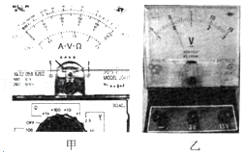

A．选甲图中的器材 B．选乙图中的器材

C．都可以选 D．都不能选

10．（衢州月考）在“探究变压器线圈两端的电压与匝数的关系”实验中。原线圈和副线圈中接入的 （　　）

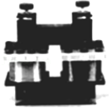

A．原线圈中接入220V交流电

B．原线圈中接入学生电源12V以下交流输出

C．副线圈接直流电流表

D．副线圈接交流电压表

11．（连云港月考）如图所示，甲为某高压输电铁塔的五根电线，乙为其中一根电线的截面，下列说法正确的是（　　）

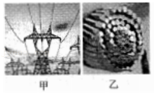

A．铁塔上的五根电线都是用来输电的

B．夏天电线上的拉力要比冬天大一些

C．每根电线由多股细导线组成，是为了增加导线的电阻

D．在输送功率一定时，输电线上损失的功率跟输送电压的平方成反比

12．（潞州区校级月考）下列关于交变电流、变压器和远距离输电的说法中不正确的是（　　）

A．理想变压器的输出电压由输入电压和原副线圈匝数比决定

B．交变电流的最大值是有效值的 $\sqrt{2}$ 倍

C．降低输电损耗有两个途径：减小输电线的电阻和减小输电电流

D．一般交流电设备上标的额定电压指有效值

13．（湖南学业考试）随着我国远距离高压输电网络的迅猛发展，我国正在研究比330KV还要高得多的电压进行输电，采用高压输电的优点是（　　）

A．可加快输电的速度

B．使我们的家庭生活用电获得高压

C．可以根据需要调节交变电流的频率

D．有利于减少输电线上的能量损失

14．（武平县校级月考）远距离输电线路如图所示。在输送的电功率一定的情况下，采用高压U1输电时，线路损耗的电功率为P1；采用高压U2输电时，线路损耗的电功率为P2。若P1＝4P2，下列关系式正确的是（　　）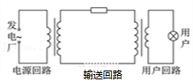

A．2U1＝U2 B．U1＝2U2 C．4U1＝U2 D．U1＝4U2

15．（阆中市校级模拟）随着社会发展，人类对能源的需求日益增加，节能变得愈加重要．甲、乙两地采用电压U进行远距离输电，输电线上损耗的电功率为输入总功率的k（0＜k＜1）倍．在保持输入总功率和输电线电阻都不变的条件下，现改用5U的电压输电，若不考虑其他因素的影响，输电线上损耗的电功率将变为输入总功率的（　　）倍．

A． $\frac{k}{25}$ B． $\frac{k}{5}$ C．5k D．25k

16．（湖北模拟）如图为远距离输电示意图，升压变压器的原副线圈匝数比为k1，降压变压器的原副线圈匝数比为k2，交流电源的输出电压有效值不变.当用电器消耗的总功率为P时，其两端的电压为U，已知输电线电阻为r，升压变压器和降压变压器均为理想变压器，则输电线上损失的功率为（　　）

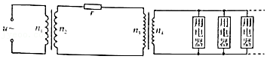

A． $\frac{P^{2}r}{{k_{2}}^{2}U^{2}}$ B． $\frac{P^{2}r}{{k_{1}}^{2}U^{2}}$

C． $\frac{{k_{1}}^{2}P^{2}r}{U^{2}}$ D． $\frac{{k_{2}}^{2}P^{2}r}{U^{2}}$

17．（涵江区校级期末）由发电站向远方工厂输电在输出功率相同的情况下，下述哪个方法可减小输电线路中电能损失（　　）

A．采用电阻率较大的导线

B．减小输电导线的横截面积

C．增大输电电流

D．增大输电电压

18．（惠州校级期中）远距离输送交流电都采用高压输电。我国正在研究用比330kV高得多的电压进行输电。采用高压输电的优点是（　　）

A．可加快输电的速度

B．可节省输电线的材料

C．可根据需要调节交流电的频率

D．可减少输电线上的能量损失

19．（巴中校级期中）2012年，四川超特高压输电量首破千亿千瓦时。如图所示是远距离输电示意图，升压变压器和降压变压器均为理想变压器，发电厂的输出电压和输电线的电阻均不变。下列说法正确的是（　　）

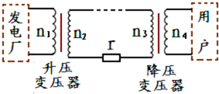

A．若用户用电功率增加，升压变压器的输出电压将增大

B．若用户用电功率增加，降压变压器的输入电压将增大

C．若输电功率一定，采用特高压输电会降低输电的效率

D．若输电功率一定，采用特高压输电可减少输电线上损耗的功率

**二．多选题（共7小题）**

20．（滨州期中）如图甲所示，理想变压器的原线圈匝数n1＝350匝，副线圈匝数n2＝70匝，电阻R＝20Ω，电压表和电流表可视为理想电表。原线圈加上如图乙所示的交流电，则下列说法正确的是（　　）

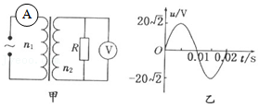

A．电压表示数为5 $\sqrt{2}$ V

B．电流表示数为0.04A

C．在t＝0.01s时，电压表的示数为0

D．电阻R上消耗的电功率为0.8W

21．（十堰模拟）一理想变压器的电路图如图甲所示，原线圈两端所加的正弦交变电压随时间变化的关系图像如图乙所示。副线圈所接电路中有额定功率均为100W的两个相同灯泡L1和L2，电压表的示数为60V灯泡L1恰好正常发光。电压表和电流表均为理想电表，开始时开关S断开，则下列说法正确的是（　　）

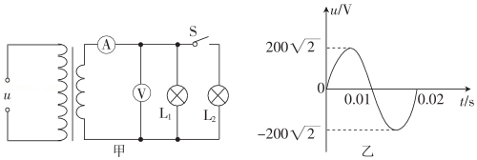

A．电流表的示数为0.6A

B．变压器原、副线圈的匝数比为10：3

C．闭合开关S后，灯泡L1的功率为25W

D．闭合开关S后，变压器的输入功率为200W

22．（成都模拟）教学用发电机能够产生正弦交变电流。如图，利用该发电机（内阻不计）通过理想变压器向定值电阻R供电时，理想电流表A的示数为I，R消耗的功率为P。则（　　）

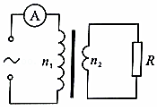

A．仅将变压器原线圈的匝数变为原来的2倍，R消耗的功率将变为 $\frac{P}{4}$

B．仅将变压器原线圈的匝数变为原来的2倍，A表的示数仍为I

C．仅将发电机线圈的转速变为原来的 $\frac{1}{2}$，A表的示数将变为 $\frac{I}{2}$

D．仅将发电机线圈的转速变为原来的 $\frac{1}{2}$，R消耗的功率仍为P

23．（邛崃市校级月考）如图所示，R是一个光敏电阻，其阻值随光照强度的增加而减小。理想变压器原、副线圈的匝数比为10：1，电压表和电流表均为理想交流电表。从某时刻开始在原线圈两端加上交变电压，其瞬时值表达式为u1＝220sin（100πt）V，则（　　）

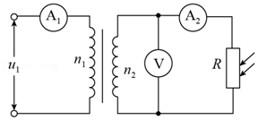

A．电压表的示数为22V

B．在天逐渐变黑的过程中，电流表A2的示数变小

C．在天逐渐变黑的过程中，电流表A1的示数变大

D．在天逐渐变黑的过程中，理想变压器的输入功率变小

24．（广州期末）如图为远距离输电的示意图，某电工师傅为了测定输送电路的电流大小，在电路中接入一个电流互感器，其原副线圈的匝数比为1：10，电流表的示数为2A，输电线的总电阻为20Ω，发电机的输送功率为100kW。下列说法正确的是（　　）

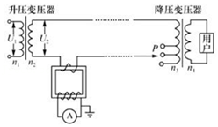

A．用户得到的功率为92kW

B．输电线上损失的电压为40V

C．升压变压器的输出电压为U2＝5000V

D．用电高峰期，为了让用户能够正常用电，可将P向上滑

25．（漳州一模）如图是远距离输电的示意图，两个变压器均为理想变压器，输电导线的总电阻为r，升压变压器匝数比为n1：n2，发电机输出的电功率为P，输出电压为U，导线上损失的功率为P损，用户得到的功率为P用，升压变压器原副线圈两端的电压分别为U1、U2，输电线上输送的电流大小为I。下列判断正确的是（　　）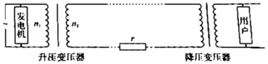

A．输电线上电流大小为I $=\frac{n_{2}P}{n_{1}U_{1}}$

B．输电线上损失的电压为U损

C．输电线上损失的功率P损r

D．用户得到的功率P用＝P $−\frac{n_{1}^{2}P^{2}}{n_{2}^{2}U_{1}^{2}}$ r

26．（新吴区校级期末）某小型水电站的电能输送示意图如图所示，发电机通过升压变压器T1和降压变压器T2向用户供电。已知输电线的总电阻为R，降压变压器T2的原、副线圈匝数之比为4：1，降压变压器副线圈两端交变电压u＝220 $\sqrt{2}$ sin100πtV，降压变压器的副线圈与阻值R0＝11Ω的电阻组成闭合电路。若将变压器视为理想变压器，则下述正确的是（　　）

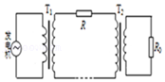

A．通过R0电流的有效值是20A

B．发电机中的电流变化频率为50Hz

C．升压变压器T1的输出电压等于降压变压器T2的输入电压

D．升压变压器T1的输出功率大于降压变压器T2的输入功率

**三．填空题（共7小题）**

27．（宜秀区校级月考）理想变压器正常工作时，原、副线圈中，每匝线圈中磁通量的变化率、交变电流的频率都相同。　 　（对的填A，错的填B）

28．（鄞州区校级期中）（1）做探究变压器两个线圈的电压与匝数的关系实验时，原线圈接在学生电源上，用多用电表测量副线圈两端的电压，下列操作正确的是

A．原线圈接直流电压，电表用直流电压挡

B．原线圈接直流电压，电表用交流电压挡

C．原线圈接交流电压，电表用直流电压挡

D．原线圈接交流电压，电表用交流电压挡

（2）该学生继续做实验，先保持原线圈的匝数不变，增加副线圈的匝数，观察到副线圈两端的电压　 　（选填“增大”“减小”或“不变”）；然后再保持副线圈的匝数不变，增加原线圈的匝数，观察到副线圈两端的电压　 　（选填“增大”“减小”或“不变”）。上述探究副线圈两端的电压与匝数的关系中采用的实验方法是　 　。

29．（朝阳区校级月考）如图所示，L1和L2是输电线，甲、乙是两个互感器，通过观测接在甲、乙中的电表读数，可以间接得到输电线两端电压和通过输电线的电流。若已知图中n1：n2＝100：1，n3：n4＝1：10，V表示数为220V，A表示数为10A，则甲是　 　，输电线两端电压是　 　V；乙是　 　，输电线两端电流是　 　A。（选填电压互感器或电流互感器）

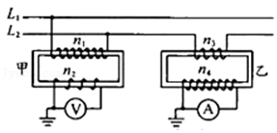

30．（长汀县期中）如图所示，一理想变压器，其原线圈2200匝，副线圈440匝，并接一个100Ω的负载电阻。当原线圈接在44V直流电源电源上时，副线圈两端电压表示数为　 　V。

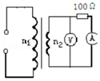

31．（阳泉期末）我们采用高压输电的原因是为了降低　 　。升压变压器的原线圈的匝数比副线圈的线圈匝数　 　（填“多”或“少”）。

32．（绵阳期末）采用110kV高压向远方城市输电。输送功率一定，为使输电线上损耗的功率减小为原来的四分之一，输电电压应变为　 　kV。

33．（浏阳市期末）由焦耳定律Q＝I2Rt可知，减少电能在输送过程中的损失有两个途径：一是减小输电线的　 　，二是减小输电线的　 　。

**四．实验题（共4小题）**

34．（潍坊期末）某同学为测定一可拆变压器原副线圈匝数，设计了如下实验：

（1）先用匝数为50的线圈C替换副线圈B，并在线圈C两端接上交流电压表，在原线圈A两端接交流电源，调节交流电源电压为12V．闭合开关，交流电压表读数为2V，记录读数并断开电源；

（2）再用拆下的副线圈B替换原线圈A，并在线圈B两端接交流电源，调节交流电源电压为10V．闭合开关，交流电压表读数为5V，记录读数并断开电源。

（3）由上述数据可知原线圈A匝数为　 　匝；线圈A、B匝数比为　 　。

35．（浙江期中）（1）在“探究变压器线圈两端的电压与匝数之间的关系”实验中，利用如图所示可拆式变压器进行研究，实验还需要的器材是　 　。

A．直流电压表

B．直流电流表

C．多用电表

D．条形磁铁

（2）正确选择器材后，将图中变压器的原线圈接线0、8接线柱，与直流电压10.0V相连（如图），副线圈接线0、4接线柱，则副线圈所接电表的示数是　 　。

A．20.0V

B．10.0V

C．5.0V

D．0

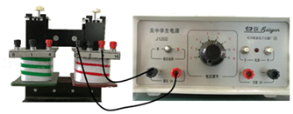

36．（通榆县校级期中）为完成“探究变压器线圈两端的电压与匝数的关系”的实验，必须要选用的是　 　（多选）。

A．有闭合铁芯的原副线圈

B．无铁芯的原副线圈

C．交流电源

D．直流电源

E．多用电表（交流电压挡）

F．多用电表（交流电流挡）

用匝数na＝60匝和nb＝120匝的变压器，实验测量数据如下表：

|  |  |  |  |  |
| --- | --- | --- | --- | --- |
| U1/V | 1.80 | 2.80 | 3.80 | 4.90 |
| U2/V | 4.00 | 6.01 | 8.02 | 9.98 |

根据测量数据可判断连接电源的线圈是　 　（填“na”或“nb”）。

37．（富阳区校级月考）在“探究变压器线圈两端的电压与匝数的关系”实验中，若某同学实验中没有把变压器铁芯A装到变压器铁芯B上（如图所示），组装后的变压器如下图右所示，这会导致变压器的输出电压　 　（填“变高”或“变低”）。

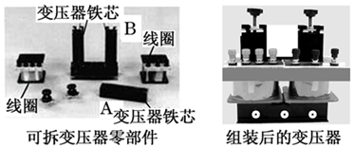

**五．计算题（共7小题）**

38．（邢台月考）如图所示，有四个完全相同的灯泡，其中灯泡L1、L2与理想变压器的原线圈串联，灯泡L3、L4并联后接在副线圈两端，四个灯泡均正常发光。求变压器原副线圈的匝数比n1：n2。

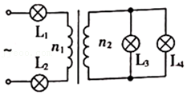

39．（七星区校级月考）如图所示，理想变压器的原线圈接在u＝220 $\sqrt{2}$ sinπt（V）的交流电源上，副线圈接有R＝55Ω的负载电阻，原、副线圈匝数之比为2：1，电流表、电压表均为理想电表。

（1）求电压表和电流表的读数。

（2）求原线圈的输入功率

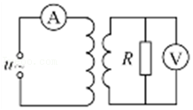

40．（祁东县校级期末）某发电厂输出的功率为200kW，输出电压为11kV．若采用220kV的高压输电，那么，升压变压器（不计变压器能量损失）的原线圈和副线圈的匝数比为多少？输电电流为多少A？

41．（邵东县校级月考）变压器原线圈匝数n1＝2000匝，副线圈匝数n2＝50匝，原线圈的交变电压u1＝2200V，原线圈的交变电流I1＝0.2A，求：

（1）副线圈的交变电压u2为多大；

（2）副线圈的交变电流I2为多大。

42．（芜湖期中）风力发电作为新型环保能源，近年来得到了快速发展，风车阵中发电机输出功率为100kW，输出电压是250V，用户需要的电压是220V，输电线电阻为10Ω，若输电线因发热而损失的功率为输送功率的4%，如图所示为此远距离高压输电线路的示意图。求：

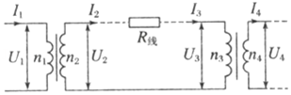

（1）用户得到的电功率是多少；

（2）在输电线路中设置的升压变压器原、副线圈的匝数比；

（3）在输电线路中设置的降压变压器原、副线圈的匝数比。

43．（越秀区校级期中）某小型水电站发电机的输出功率P＝200kW，发电机的电压U1＝500V，经变压器升压后向远处输电，输电线总电阻R输＝4Ω，在用户端用降压变压器把电压降为U4＝220V。已知输电线上损失的功率为发电机输出功率的5%，假设两个变压器均是理想变压器，求：

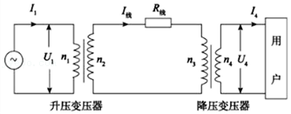

（1）输电线上的电流。

（2）升压变压器的匝数比。

（3）降压变压器的输入电压。

44．（阆中市校级期中）某发电机输出功率是100kW，输出电压是250V，如图所示，通过理想变压器升压后向25km远处的用户供电。已知输电导线的电阻率为ρ＝2.4×10﹣8Ω•m，导线横截面积为1.5×10﹣4m2，输电线上的功率损失为5%，用户得到的电压正好为220V，求：

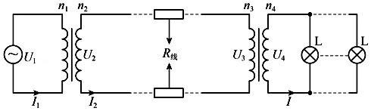

（1）输电线总电阻R；

（2）理想升压变压器原、副线圈的匝数比n1：n2；

（3）降压变压器也是理想的，给用户供电的总电流I。